МИНИСТЕРСТВО НАУКИ И ВЫСШЕГО ОБРАЗОВАНИЯ
РОССИЙСКОЙ ФЕДЕРАЦИИ
ФЕДЕРАЛЬНОЕ ГОСУДАРСТВЕННОЕ АВТОНОМНОЕ ОБРАЗОВАТЕЛЬНОЕ УЧРЕЖДЕНИЕ ВЫСШЕГО ОБРАЗОВАНИЯ
НОВОСИБИРСКИЙ НАЦИОНАЛЬНЫЙ ИССЛЕДОВАТЕЛЬСКИЙ ГОСУДАРСТВЕННЫЙ УНИВЕРСИТЕТ
Факультет информационных технологий
Кафедра параллельных вычислений

ОТЧЕТ
О ВЫПОЛНЕНИИ ЛАБОРАТОРНОЙ РАБОТЫ

«Параллельная реализация метода Якоби в трехмерной области»

студента 2 курса, 19202 группы

Ивакина Александра Олеговича

Направление 09.03.01 – «Информатика и вычислительная техника»

Преподаватель:
к.т.н., доцент
А.Ю. Власенко

Новосибирск 2021
СОДЕРЖАНИЕ
ЦЕЛЬ 4
ЗАДАНИЕ 4
ОПИСАНИЕ РАБОТЫ 5
ЗАКЛЮЧЕНИЕ 6
Приложение 1. Код программы 7

ЦЕЛЬ
Освоение методов распараллеливания численных алгоритмов на регулярных сетках на примере реализации метода Якоби в трехмерной области.

ЗАДАНИЕ
Написать параллельную программу с использованием MPI, реализующую решение уравнения методом Якоби в трёхмерной области. Измерить время работы программы на разном числе ядер.
ОПИСАНИЕ РАБОТЫ
Была написана параллельная программа, реализующая решение уравнения методом Якоби. Граничные значения блока вычислений процесса отправлялись соседним процессам и получались от них. Эти результаты ожидались одновременно с вычислением значений внутри блоков.
Зависимость времени работы программы от числа ядер:
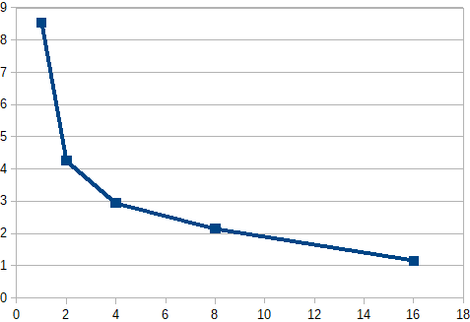

Зависимость ускорения от числа ядер:
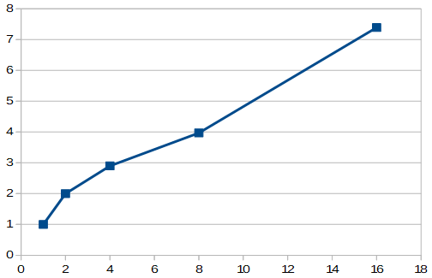

Зависимость эффективности от числа ядер:
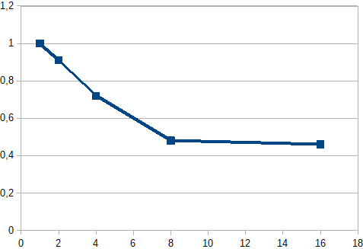

Профилирование:
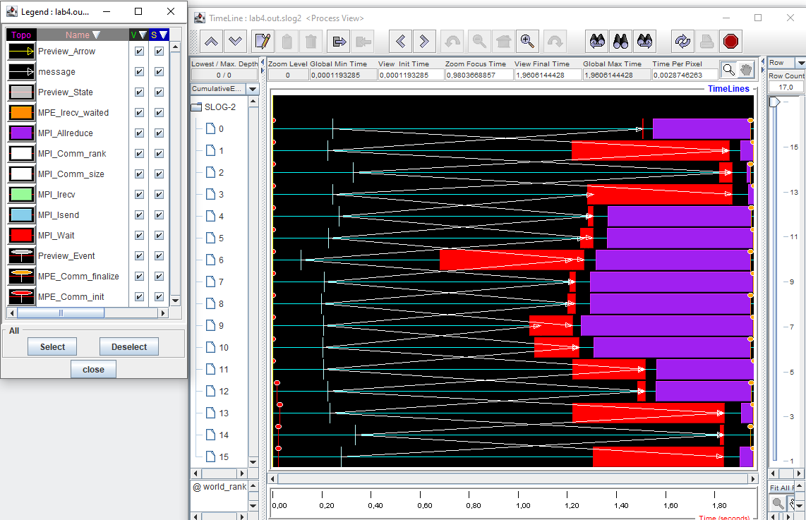
ЗАКЛЮЧЕНИЕ
В результате проделанной работы были освоены методы распараллеливания численных алгоритмов на регулярных сетках.
Приложение 1. Код программы
#include <stdio.h>
- #include <stdlib.h>
- #include <math.h>
- #include <time.h>
- #include <string.h>
- #include <mpi.h>

- MPI_Request send_request[2];
- MPI_Request recieve_request[2];

- int old = 0;
- int new = 1;

- double a = 100000;
- double epsilon = 0.00000001;

- double get_coordinates(int proc_amount, int coord) {
- return -1 + coord * (2 / (proc_amount));
- }

- double phi(int Nx, int Ny, int Nz, double x, double y, double z) {
- int coord_x = get_coordinates(Nx, x);
- int coord_y = get_coordinates(Ny, y);
- int coord_z = get_coordinates(Nz, z);

- return coord_x * coord_x + coord_y * coord_y + coord_z * coord_z;
- }

- double right_part(int Nx, int Ny, int Nz, double x, double y, double z) {
- return 6 - a * phi(Nx, Ny, Nz, x, y, z);
- }

- int fill_matrix(double** matrix, int Nx, int Ny, int Nz, int rank, int proc_num) {
- for (int i = 0; i < Nz; i++) {
- for (int j = 0; j < Ny; j++) {
- for (int k = 0; k < Nx; k++) {
- if (k == 0 || j == 0 || k == Nx - 1 || j == Ny - 1) {
- matrix[0][i * Nx * Ny + j * Nx + k] = phi(Nx, Ny, Nz, i, j, k);
- matrix[1][i * Nx * Ny + j * Nx + k] = phi(Nx, Ny, Nz, i, j, k);
- }
- else if ((i == 0 && rank == 0) || ((i == Nz / proc_num - 1) && rank == proc_num - 1)) {
- matrix[0][i * Nx * Ny + j * Nx + k] = phi(Nx, Ny, Nz, i, j, k);
- matrix[1][i * Nx * Ny + j * Nx + k] = phi(Nx, Ny, Nz, i, j, k);
- }
- else {
- matrix[0][i * Nx * Ny + j * Nx + k] = 0;
- matrix[1][i * Nx * Ny + j * Nx + k] = 0;
- }
- }
- }
- }
- }

- void send_recv_jacobi(double** send_matrix, double** recv_matrix, int Nx, int Ny, int Nz, int rank, int proc_num) {
- if (rank != proc_num - 1) {
- MPI_Isend(send_matrix[old], Nx * Ny, MPI_DOUBLE, rank + 1, 1, MPI_COMM_WORLD, &send_request[1]);
- MPI_Irecv(recv_matrix[1], Nx * Ny, MPI_DOUBLE, rank + 1, 0, MPI_COMM_WORLD, &recieve_request[0]);
- }
- if (rank != 0) {
- MPI_Isend(send_matrix[old], Nx * Ny, MPI_DOUBLE, rank - 1, 0, MPI_COMM_WORLD, &send_request[0]);
- MPI_Irecv(recv_matrix[0], Nx * Ny, MPI_DOUBLE, rank - 1, 1, MPI_COMM_WORLD, &recieve_request[1]);
- }
- }

- void count_center(double** matrix, int Nx, int Ny, int Nz, int* keep_calc, int rank, int proc_num) {
- double hx = 2 / (Nx - 1);
- double hy = 2 / (Ny - 1);
- double hz = 2 / (Nz - 1);

- for (int i = 1; i < Nz - 1; i++) {
- for (int j = 1; j < Ny - 1; j++) {
- for (int k = 1; k < Nx - 1; k++) {
- matrix[new][i * Nx * Ny + j * Ny + k] = ((matrix[old][(i - 1) * Nx * Ny + j * Nx + k] + matrix[old][(i + 1) * Nx * Ny + j * Nx + k]) / (hx * hx)
- + (matrix[old][i * Nx * Ny + (j + 1) * Nx + k] + matrix[old][i * Nx * Ny + (j - 1) * Nx + k]) / (hy * hy)
- + (matrix[old][i * Nx * Ny + j * Nx + k + 1] + matrix[old][i * Nx * Ny + j * Nx + k - 1]) / (hz * hz)
- - right_part(Nx, Ny, Nz, i, j, k)) /
- (2 / (hx * hx) + 2 / (hy * hy) +
- 2 / (hz * hz) + a);
- if (abs(matrix[new][i * Nx * Ny + j * Nx + k] - matrix[old][i * Nx * Ny + j * Nx + k]) > epsilon) {
- *keep_calc = 1;
- }
- }
- }
- }

- }

- void wait_data(int rank, int proc_num) {
- if (rank != proc_num - 1) {
- MPI_Wait(&send_request[1], MPI_STATUS_IGNORE);
- MPI_Wait(&recieve_request[0], MPI_STATUS_IGNORE);
- }
- if (rank != 0) {
- MPI_Wait(&send_request[0], MPI_STATUS_IGNORE);
- MPI_Wait(&recieve_request[1], MPI_STATUS_IGNORE);
- }
- }

- void count_edges(double** matrix, double** recv_matrix, int Nx, int Ny, int Nz, int* keep_calc, int rank, int proc_num) {
- double hx = 2 / (Nx - 1);
- double hy = 2 / (Ny - 1);
- double hz = 2 / (Nz - 1);

- if (rank != proc_num - 1) {
- int i = proc_num - 1;
- for (int j = 1; j < Ny - 1; j++) {
- for (int k = 1; k < Nx - 1; k++) {
- matrix[new][i * Nx * Ny + j * Ny + k] = ((matrix[old][(i - 1) * Nx * Ny + j * Nx + k] + recv_matrix[1][j * Ny + k]) / (hx * hx)
- + (matrix[old][i * Nx * Ny + (j + 1) * Nx + k] + matrix[old][i * Nx * Ny + (j - 1) * Nx + k]) / (hy * hy)
- + (matrix[old][i * Nx * Ny + j * Nx + k + 1] + matrix[old][i * Nx * Ny + j * Nx + k - 1]) / (hz * hz)
- - right_part(Nx, Ny, Nz, i, j, k)) /
- (2 / (hx * hx) + 2 / (hy * hy) +
- 2 / (hz * hz) + a);
- if (abs(matrix[new][i * Nx * Ny + j * Nx + k] - matrix[old][i * Nx * Ny + j * Nx + k]) > epsilon) {
- *keep_calc = 1;
- }
- }
- }
- }
- if (rank != 0) {
- int i = 0;
- for (int j = 1; j < Ny - 1; j++) {
- for (int k = 1; k < Nx - 1; k++) {
- matrix[new][i * Nx * Ny + j * Nx + k] = ((recv_matrix[0][i * Nx * Ny + j * Nx + k] + matrix[old][(i + 1) * Nx * Ny + j * Nx + k]) / (hx * hx)
- + (matrix[old][i * Nx * Ny + (j + 1) * Nx + k] + matrix[old][i * Nx * Ny + (j - 1) * Nx + k]) / (hy * hy)
- + (matrix[old][i * Nx * Ny + j * Nx + k + 1] + matrix[old][i * Nx * Ny + j * Nx + k - 1]) / (hz * hz)
- - right_part(Nx, Ny, Nz, i, j, k)) /
- (2 / (hx * hx) + 2 / (hy * hy) +
- 2 / (hz * hz) + a);
- if (abs(matrix[new][i * Nx * Ny + j * Nx + k] - matrix[old][i * Nx * Ny + j * Nx + k]) > epsilon) {
- *keep_calc = 1;
- }
- }
- }
- }

- }

- int main(int argc, char** argv) {
- // SETTING UP
- MPI_Init(&argc, &argv);
- int proc_num;
- MPI_Comm_size(MPI_COMM_WORLD, &proc_num);
- int rank;
- MPI_Comm_rank(MPI_COMM_WORLD, &rank);

- int Nx = 480;
- int Ny = 480;
- int Nz = 480 / proc_num;
- double** matrix = (double**)malloc(2 * sizeof(double*));
- double** rec_matrix = (double**)malloc(2 * sizeof(double*));
- for (int i = 0; i < 2; i++) {
- matrix[i] = (double*)malloc(Nx * Ny * Nz * sizeof(double));
- rec_matrix[i] = (double*)malloc(Nx * Ny * Nz * sizeof(double));
- }

- fill_matrix(matrix, Nx, Ny, Nz, rank, proc_num);

- double start = MPI_Wtime();

- int keep_calc = 1;
- while (keep_calc) {
- keep_calc = 0;
- // sending and recieving data
- send_recv_jacobi(matrix, rec_matrix, Nx, Ny, Nz, rank, proc_num);

- // calculating middle values
- count_center(matrix, Nx, Ny, Nz, &keep_calc, rank, proc_num);

- // waiting for data
- wait_data(rank, proc_num);

- // calculating edge values
- count_edges(matrix, rec_matrix, Nx, Ny, Nz, &keep_calc, rank, proc_num);

- old = 1 - old;
- new = 1 - new;

- int keep_calc_tmp;
- MPI_Allreduce(&keep_calc, &keep_calc_tmp, 1, MPI_INT, MPI_MAX, MPI_COMM_WORLD);
- keep_calc = keep_calc_tmp;
- }

- double finish = MPI_Wtime();
- if (rank == 0) {
- printf("Time taken: %lf\n", finish - start);
- }

- for (int i = 0; i < 2; i++) {
- free(matrix[i]);
- free(rec_matrix[i]);
- }
- free(matrix);
- free(rec_matrix);

- MPI_Finalize();
- return 0;
- }

